# Отчет по квалификационному экзамену Выполнил: студент 3ПКС-320 Проверил: Жуков К.П. Сибирев И.В.

# Задание 1

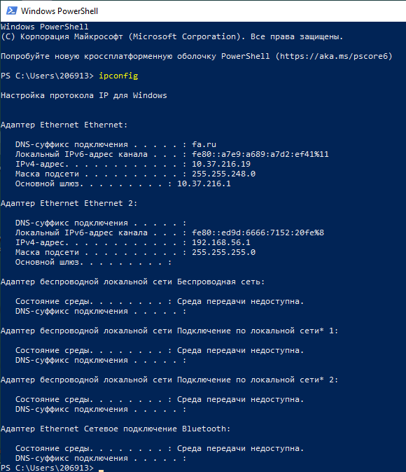

Рисунок 1 Проверка активного сетевого адаптера компьютера, при помощи команды ipconfig

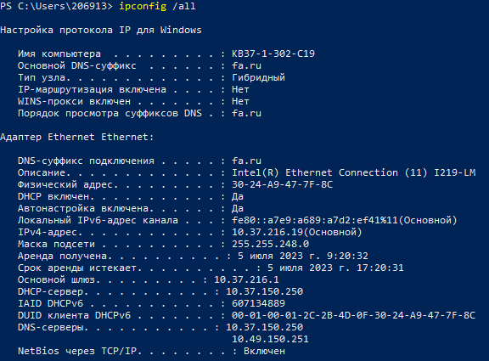

Рисунок 2 Вся информация об основном сетевом адаптере

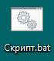

Рисунок 3 Созданный скрипт

# Листинг:

echo off  
ipconfig  
pause

# Вопросы:

Активный сетевой адаптер на этом ПК: Ethernet

IP адрес: 10.37.216.19

mac адрес: 30-24-А9-47-7А-8С

# Задание 2

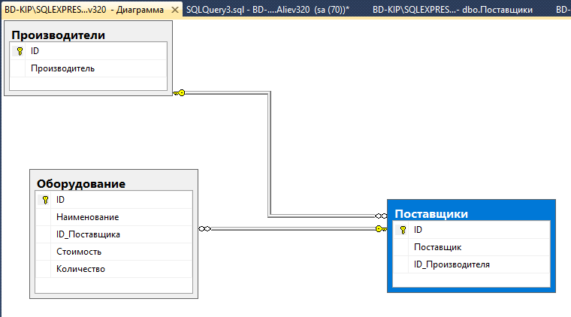

Рисунок Диаграмма базы данных

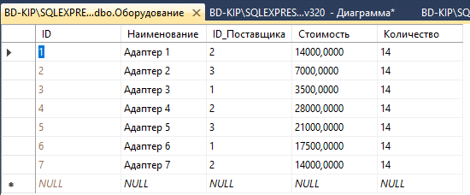

Рисунок Таблица Оборудование

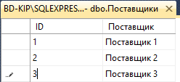

Рисунок Таблица Поставщики

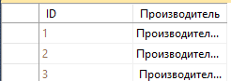

Figure Производители

# Листинг:

select Производители.Производитель, Оборудование.Наименование, Оборудование.Стоимость*Оборудование.Количество

from Производители,Оборудование, Поставщики

where Производители.ID=Поставщики.ID_Производителя and Поставщики.ID=Оборудование.ID_Поставщика

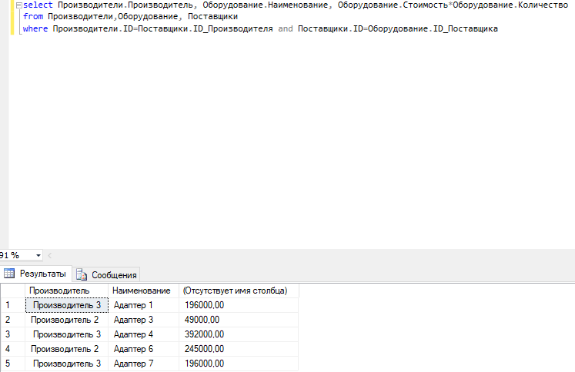

Рисунок Результат выполнения скрипта

# Задание 3

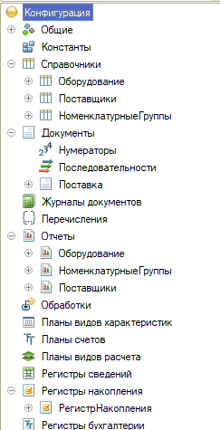

Рисунок Данные базы

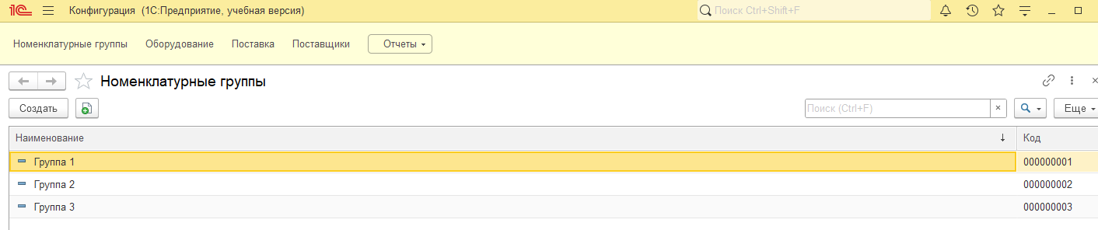

Рисунок Таблица Номенклатурные группы

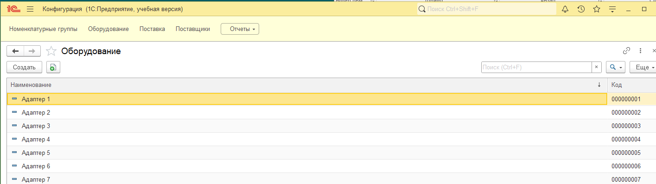

Рисунок Таблица оборудование

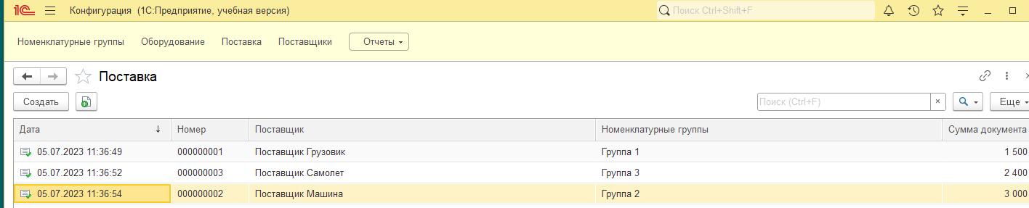

Figure Документы Поставок

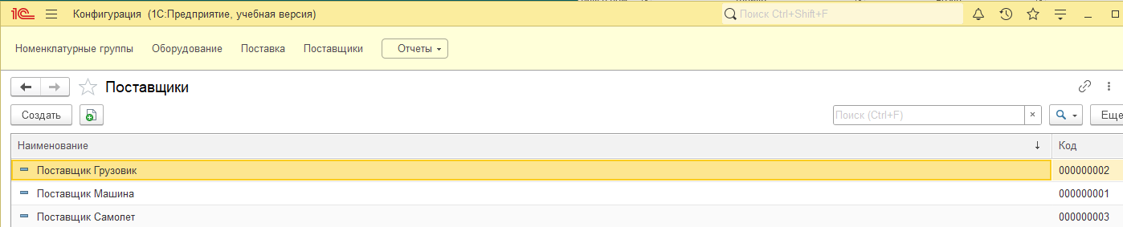

Figure Поставщики

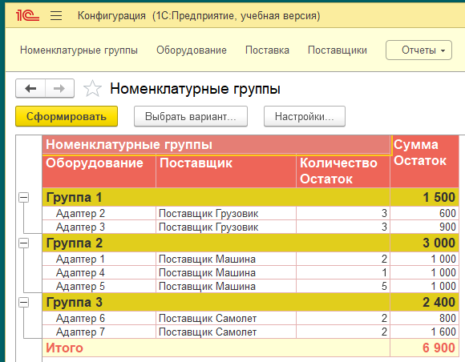

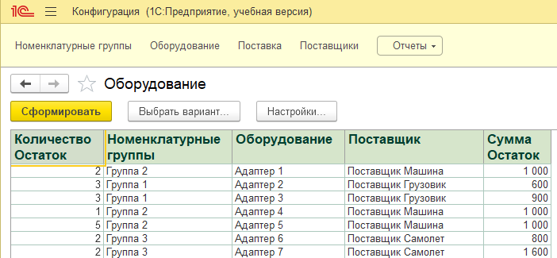

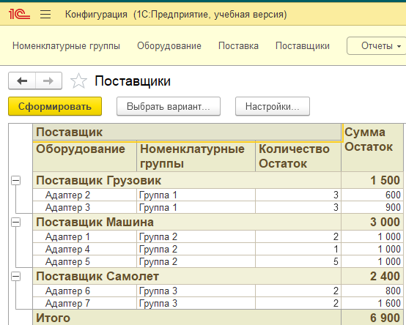

Figure Отчеты во всех разрезах